**ACTA DE LA SESIÓN ORDINARIA NO. 4 DE LA**

**COMISIÓN EDILICIA PERMANENTE DE JUSTICIA**

**H. AYUNTAMIENTO DE ZAPOTLÁN EL GRANDE, JALISCO.**

En Zapotlán el Grande, Jalisco; a martes 14 de enero del 2025, siendo las 10 diez horas con 34 treinta y cuatro minutos reunidos en el lugar que ocupa la Sindicatura en planta alta del Palacio Municipal de Zapotlán el Grande, Jalisco, previamente convocados comparecen los CC. Claudia Margarita Robles Gómez, Ernesto Sánchez Sánchez y Adrián Briseño Esparza en su carácter de Sindica y Presidenta de la Comisión la primera y los subsecuentes y como Regidores y vocales de la Comisión Edilicia Permanente de Justicia; esto conforme a lo establecido por los artículos 27 de la Ley de Gobierno y la Administración Pública Municipal del Estado de Jalisco y 40 al 48, 61 y demás relativos del Reglamento interior del Ayuntamiento de Zapotlán el Grande, Jalisco.

Como primer punto se realizó la verificación de Quorum Legal. Por lo que se realizó el pase de lista a los regidores integrantes de las Comisiones Edilicias convocadas:

|  |  |
| --- | --- |
|  | **Asistencia** |
| Síndica Claudia Margarita Robles Gómez | **PRESENTE** |
| Regidor Ernesto Sánchez Sánchez | **PRESENTE** |
| Regidor Adrián Briseño Esparza | **PRESENTE** |

Una vez lo anterior se hace constar la asistencia de 3 Integrantes de la Comisión Edilicia Permanente de Justicia. Por lo que se da la existencia de quórum legal y con ello quedó instalada la sesión ordinaria número 4 cuatro de la comisión de Justicia.

Acto continuo fue sometido a votación el orden del día propuesto, siendo el siguiente:

**Primero:** Lista de asistencia y declaratoria de quorum.

**Segundo:** Lectura y aprobación del orden del día.

**Tercero:** Informar a los integrantes de la Comisión Edilicia de Justicia de Zapotlán el Grande de la Queja que señala como autoridad responsable al Juez Municipal.

**Cuarto:** Análisis, discusión y en su caso aprobación del punto de acuerdo que propone requerir al C. Juez Municipal, Raúl Ríos Moreno, informe por escrito a esta Comisión Edilicia de Justicia, respecto al cumplimiento de la RESOLUCIÓN DEFINITIVA emitida en el expediente 001/2023, en el marco de la queja recibida en el expediente de mérito.

**Quinto:** Puntos varios.

**Sexto:** Clausura de la Sesión de la Comisión Edilicia de Justicia.

Al no haber puntos varios que agregar no comentarios por parte de los regidores asistentes, la Sindica y Presidenta de la Comisión Edilicia de Justicia, Mtra. Claudia Margarita Robles Gómez sometió a votación el orden del día, siendo aprobado por unanimidad de los integrantes de la Comisión.

SENTIDO DE LA VOTACIÓN

|  |  |  |  |
| --- | --- | --- | --- |
|  | A favor | En Contra | En Abstención |
| Síndica Claudia Margarita Robles Gómez | Marque y cruce — Vector de stock |  |  |
| Regidor Ernesto Sánchez Sánchez | Marque y cruce — Vector de stock |  |  |
| Regidor Adrián Briseño Esparza | Marque y cruce — Vector de stock |  |  |

Una vez que fueron agotados los puntos 1 y 2 del orden día procedieron al desahogo del TERCER PUNTO: Informar a los integrantes de la Comisión Edilicia de Justicia de Zapotlán el Grande de la Queja que señala como autoridad responsable al Juez Municipal.

Informando que el pasado 11 de diciembre de 2024 fue recibido escrito dirigido a la Comisión Edilicia de Justicia suscrito por los C.C. FRANCISCO LUIS JUAN GUZMÁN y SILVIA GARCÍA FERNÁNDEZ mediante el cual hacen interponen una queja por el no cumplimiento de la resolución definitiva que emitió el Juez Municipal de Zapotlán el Grande, Jalisco en fecha 20 de marzo de 2024, oficio al cual dio lectura (se anexa).

Concluido el informe se procedió con el desarrollo del 4 punto del orden del día para lo cual la Sindica Municipal propuso para su Análisis, discusión y en su caso aprobación del punto de acuerdo que propone **iniciar una** **revisión especial** respecto del cumplimiento de resolución emitida por usted dentro del expediente 001/2023 y “REQUERIR AL C. JUEZ MUNICIPAL, RAÚL RÍOS MORENO, INFORME POR ESCRITO A ESTA COMISIÓN EDILICIA DE JUSTICIA, RESPECTO AL CUMPLIMIENTO DE LA RESOLUCIÓN DEFINITIVA EMITIDA EN EL EXPEDIENTE 001/2023, EN EL MARCO DE LA QUEJA RECIBIDA EN EL EXPEDIENTE DE MÉRITO”.

**Lo anterior con fundamento en los artículos** 52 fracción II y artículo 53 del Reglamento Orgánico para el Funcionamiento de los Juzgados Municipales.

Poniendo a consideración de los regidores integrantes de la Comisión de Justicia iniciar una revisión especial respecto del cumplimiento de resolución emitida por usted dentro del expediente 001/2023, y en consecuencia se instruye al **C. JUEZ MUNICIPAL** **LIC. RAÚL RÍOS MORENO** para que en un plazo no mayor a **8 días hábiles**, remita a la Comisión Edilicia de Justicia, a través de la Presidenta de la Misma, Sindica Claudia Margarita Robles Gómez, un **informe pormenorizado y por escrito** del estado actual del expediente y la proyección que a la fecha tenga respecto del mismo y en su caso adjunte los medios de prueba que considere pertinentes.

Preguntando a los asistentes si están a favor del acuerdo en los términos del párrafo anterior lo manifiesten levantando la mano. Siendo aprobado por unanimidad de los integrantes de la Comisión.

SENTIDO DE LA VOTACIÓN

|  |  |  |  |
| --- | --- | --- | --- |
|  | A favor | En Contra | En Abstención |
| Síndica Claudia Margarita Robles Gómez | Marque y cruce — Vector de stock |  |  |
| Regidor Ernesto Sánchez Sánchez | Marque y cruce — Vector de stock |  |  |
| Regidor Adrián Briseño Esparza | Marque y cruce — Vector de stock |  |  |

Se continuó con el desarrollo del orden del día se continuó con el punto Quinto correspondiendo a puntos varios y derivado de no haber sido agendado ningún punto se dio por desahogado.

Posteriormente procedió con el desahogo del último punto agendado, siendo la clausura de la sesión ordinaria no. 4 de la Comisión de Justicia siendo las 11 once horas del día 14 de enero del año 2025.

Lo que se asienta en la presente acta para los efectos legales y administrativos que correspondan y firmando los que en ella intervienen.

**MTRA. CLAUDIA MARGARITA ROBLES GOMEZ**

**PRESIDENTA DE LA COMISIÓN EDILICIA DE JUSTICIA**

**Y SÍNDICA MUNICIPAL.**

|  |  |
| --- | --- |
| **REGIDOR ERNESTO SÁNCHEZ SÁNCHEZ** | **REGIDOR ADRIÁN BRISEÑO ESPARZA** |
| **VOCAL DE LA COMISIÓN EDILICIA DE JUSTICIA** | **VOCAL DE LA COMISIÓN EDILICIA DE JUSTICIA** |

**Link del video se la sesión ordinaria número 4 de la Comisión Edilicia de Justicia del Ha. Ayuntamiento de Zapotlán el Grande, Jalisco.** [**https://www.youtube.com/watch?v=gqq2lA1Dni0**](https://www.youtube.com/watch?v=gqq2lA1Dni0)

**CMRG/krag**

**SESIÓN ORDINARIA NO. 4 DE LA**

**COMISIÓN EDILICIA PERMANENTE DE JUSTICIA**

**H. AYUNTAMIENTO DE ZAPOTLÁN EL GRANDE, JALISCO.**

**14 DE ENERO DEL 2024**

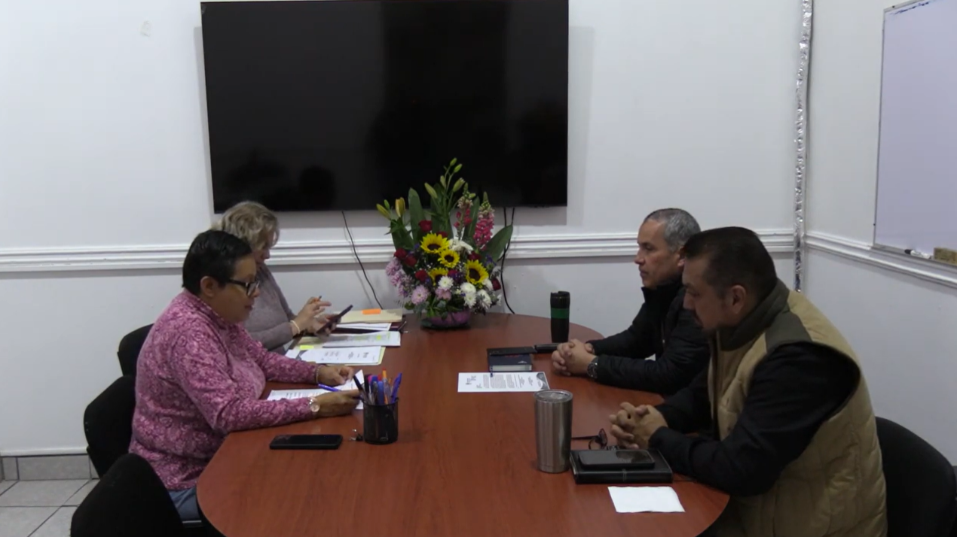

[**https://www.youtube.com/watch?v=gqq2lA1Dni0**](https://www.youtube.com/watch?v=gqq2lA1Dni0)